

印刷後加工UV油

產品型號
YH - 165 (紙品UV上光油)

產品描述
YH-165為紫外線UV硬化型塗料，主要應用於印刷紙品之上光加工。

特點
* 較好之施工性,環境友好;
* 氣味低、固化速度快;
* 流平性佳, 高光澤。

應用範圍
用於印刷紙品之上光加工。

施工條件
適用於滾筒式塗裝。

儲存
儲存於陰涼處，不可與陽光直接照射，貯存期為六個月。

包裝
鐵桶包裝，20Kg/桶或200Kg/桶。

操作安全
* 應避免直接與皮膚，眼睛，身體粘膜等部位接觸。
* 工作一段時間請用清潔劑洗手。

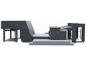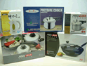
注：本資料是據我們所知而提供的，但商品在實際使用時的環境和情況非銷售者所能控制，購買者有責任對本身的情況和用途，自行決定商品的合適性。

